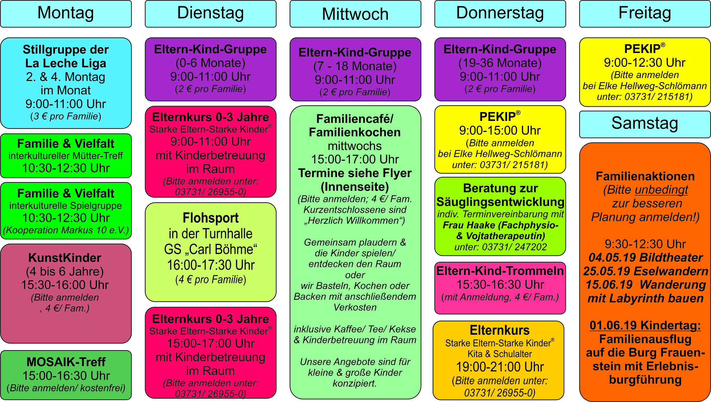

Anmeldung und Information zu allen Angeboten des Familienzentrums unter: 03731/ 26955-0 oder familienzentrum@kinderschutzbund-freiberg.de

Ansprechpartner*innen
Anne Kriegel
Claudia Fischer
Elke Hellweg-Schlömann

Telefon: 03731/ 26955-0
Fax: 03731/ 26955-17
E-Mail:
info@kinderschutzbund-freiberg.de
familienzentrum@kinderschutzbund-freiberg.de
Öffnungszeiten
Montag/Mittwoch 9-16 Uhr
Dienstag/Donnerstag 9-18 Uhr
Freitag 9-12 Uhr
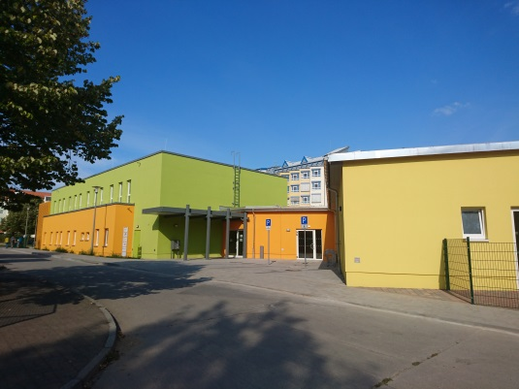

Adresse
Deutscher Kinderschutzbund
Regionalverband Freiberg e.V.
Familienzentrum „Kibu“
im Sozialen Zentrum Friedeburg
Kurt-Handwerk-Str. 2
09599 Freiberg

2019
April bis Juni
„ELEFANTEN-STARKE“
Angebote für
Kinder & Eltern
in allen Lebensphasen!

01.06.2019 Kindertag-Aktion:
Familienausflug mit dem Familienzentrum zur
Burg Frauenstein mit Erlebnisburgführung
06.-08.09.2019 Familienbildungswochenende in der DJH Frauenstein mit Familienaktionen
JETZT anmelden und Plätze sichern!

Beratungsangebot
kostenlos & vertraulich
- Familien-, Einzel- und Paarberatung
- Unterstützung bei finanziellen Fragen
- Beratung bei Verdacht auf Kindeswohlgefährdung durch eine ausge-bildete „insoweit erfahrene Fachkraft“
(§ 8a SGB VIII)

Vereinbaren Sie einen individuellen Termin mit uns unter: 03731/ 26955-0

Elternkurse
„Starke Eltern-Starke Kinder®“
Elternkurs für Eltern mit Kindern von 0-3 Jahre
(10 Termine, 8 Teilnehmer, mit Kinderbetreuung)
Start: ab Di, 16.04.2019, 9:00 -11:00 Uhr
Ort: Familienzentrum „Kibu“
Kursleitung: Elke Hellweg-Schlömann
Kurskosten: 60 €/ Teilnehmer*in (Rabatt f. Paare)

Elternkurs für Eltern mit Kindern von 0-3 Jahre
(10 Termine, 8 Teilnehmer, mit Kinderbetreuung)
Start: Di (ab Mai 2019) 15:30 -17:30 Uhr
Ort: Familienzentrum „Kibu“
Kursleitung: Anne Kriegel
Kurskosten: 60 €/ Teilnehmer*in (Rabatt f. Paare)

Elternkurs für Eltern mit Kindern im Schulalter
(10 Termine, mind. 10 Teilnehmer)
Start: ab Do, 02.05.2019, 19:00 Uhr
Ort: Familienzentrum „Kibu“
Kursleitung: N. Gräbner, D. Schmuck, K. Förster
Kurskosten: 60 €/ Teilnehmer*in (Rabatt f. Paare)

Elternkurs für Eltern mit Kinder in der Pubertät
Termine: 10.04./ 17.04./ 08.05./ 15.05.2019
Ort: Geschwister-Scholl-Gymnasium
Anmeldungen und Nachfragen unter: 03731/ 26955-0
Familiencafé/ Familienkochen
Mittwoch 15:00-17:00 Uhr (Kosten: 4 €/ Familie)
- Familiencafé –Kreativ für Klein & Groß
Mi 03.04.19: „Osterbastelei“

- Familiencafé mit Thema
Mi 09.04.19: „Wie bekomme ich alles unter einen Hut? – Vereinbarkeit von Familie & Beruf“

- Familienbacken
Mi 17.04.19: „Osternester backen/ Eier färben“
(Bitte rohe Eier mitbringen!)

- Familiencafé
Mi 24.04.19: „Bilderbuchkino – schon für die Kleinsten – schön für die Großen“

- Familiencafé zum Muttertag
Mi 08.05.19: „Lasst Euch überraschen – es wird zurückgelehnt und durchgeatmet“

- Familienkochen/ - backen
Mi 15.05.19: „Lasst Euch überraschen – Zitronen sind gelb…“

- Familiencafé
Mi 22.05.19: „Bildtheater – zu Besuch ist ein professioneller Märchenerzähler“

- Familiencafé
Mi 29.05.19: „Alles um die Raupe Nimmersatt“

- Familiencafé – Kreativ für Klein & Groß
Mi 05.06.19: „Bastelei: Schmetterlinge fliegen“

- Familiencafé mit Thema
Mi 12.06.19: „Sauberkeitsentwicklung - geht das bei den Kleinen von ganz alleine…?!““

- Familienkochen
Mi 19.06.19: „Es ist Beerenzeit…“

- Familiencafé im Grünen
Mi 26.06.19: „Gemeinsamer Ausflug & Picknick in Wald oder Tierpark“ (Jeder bringt etwas mit!)
Bitte anmelden zur besseren Planung!
Kurzentschlosse sind „Herzlich Willkommen“
Familienaktionen am Samstag
„GEMEINSAM etwas erleben!“

Egal ob mit PAPA, MAMA, OMA, OPA, oder … Ihr wollt GEMEINSAM mit Euren Kindern etwas erleben? Dann meldet Euch an:

- Freies Erzählen mit dem japanischen „Kamishibai-Bildtheater“ – zu Besuch ist ein professioneller Märchenerzähler
Termin: Sa, 04.05.19, 9:30 - 12:30 Uhr
Ort: Familienzentrum „Kibu“
Kosten: 7 €/ Familie

- Eselwandern/ -reiten & Esel selbst führen
Termin: Sa, 25.05.19, 9:30-12:30 Uhr
Treffpunkt: Waldcafé Kleinwaltersdorf
Kosten: (bei Anmeldung erfragen)

- Waldwanderung mit Labyrinth aus Naturmaterialien bauen & anschl. Picknick
Termin: Sa, 15.06.19, 9.30-12.30 Uhr
Treffpunkt: vor dem Eingang Familienzentrum
Kosten: 7 €/ Familie

BITTE für die Familienaktionen zur besseren Planung bitte unbedingt anmelden unter : 03731/ 26955-0 oder familienzentrum@kinderschutzbund-freiberg.de

Workshops mit Referent*innen:
- Ernährungsberatung (2 € je Termin)
Mi 17.04.19 , 9:00-11:00 „Vom Brei zum Brot“
Do 18.04.19, 9:00-11:00 „Abenteuer Familienkost

- Erste Hilfe am Kind: (Kosten: 20 € komplett)
Mo 20.05.19, 15:30-17:30 Teil 1
Mo 27.05.19, 15:30-17:30 Teil 2

Bitte anmelden unter: 03731/ 26955-0
(Kinder können mitgebracht werden.)

